
Роспотребнадзор запускает горячую линию по вопросам профилактики ВИЧ-инфекции
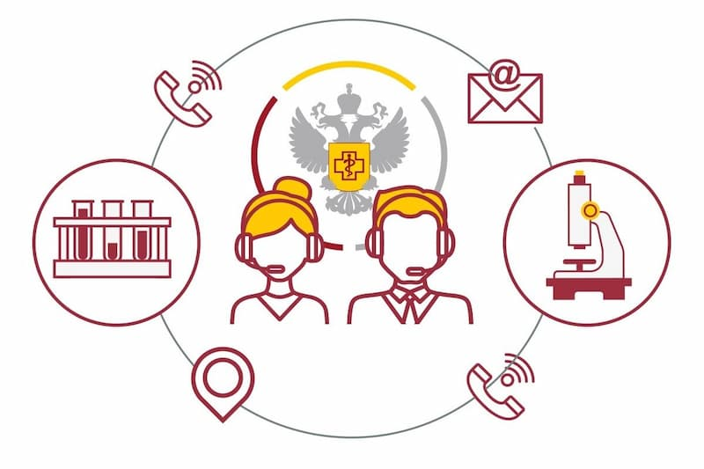

С 24 ноября по 5 декабря Роспотребнадзор проведет Всероссийскую горячую линию по вопросам профилактики ВИЧ-инфекции, приуроченную ко Всемирному дню борьбы со СПИДом, который отмечается 1 декабря.
Цель акции – информирование населения о ВИЧ-инфекции. Специалисты Роспотребнадзора ответят на вопросы о профилактике заболевания и расскажут о пунктах бесплатного анонимного тестирования на ВИЧ.
Номер телефона Управления Роспотребнадзора, по которому проводятся консультации в рамках тематической горячей линии - 432 29 55. (В рабочее время)
На федеральном уровне в круглосуточном режиме функционирует Единый консультационный центр Роспотребнадзора: 8 800 555 49 43.
Звонок бесплатный.

